h3 Hello Web Server

x) Apachen ansiosta samalla IP osoitteella voi olla monta eri domain nimeä

Name based hosting on suositeltavaa, koska sitä on helpompi konfiguroida ja se säästää IP-osoitteita

localhost sivu toimii

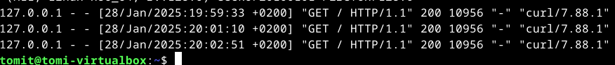

Tässä on acces logista rivit jotka syntyivät kun latasin oman sivun.

127.0.0.1 – tämä on pyynnön tekijän IP-osoite eli tässä tapauksessa minun localhost

[28/jan/2024: 20:02:51 +0200] – tässä on aika, jolloin pyyntö tehtiin. Huomasin, että tässä ei päivämäärä täsmää.

”GET / http/1.1” – tämä on http pyyntö

200 – tämä tarkoittaa, että pyyntö on onnistunut

10956 – localhost sivun koko, eli noin 10kb

curl/7.88.1 – pyyntö on tehty curl komennolla

Aloitetaan poistamalla apachen oletuskonfiguraatio

Luodaan sen jälkeen uusi hakemisto sivulle, jota voi muokata ilman sudoa, ja annetaan hakemisto omistajuus ja oikeudet omalle käyttäjälle

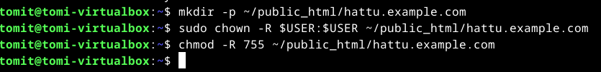

Tämän jälkeen täytyy luoda uusi apache konfiguraatiotiedosto

tallennetaan ja poistutaan nanosta, jonka jälkeen otetaan uusi VirtualHost käyttöön, sekä käynnistetään apache uudelleen

Lisätään hattu.example paikalliseen hosts tiedostoon, ohjaamalla putkiviivalla echo komennon teksti tuloste



Luodaan hattu.example.comille uusi etusivu, eli index.html

ja sitten testataan:

Näyttäisi toimivan! sivut toimivat niin localhostissa, kuin hattu.example.comissa

1. Tein jo html5 sivun, tässä vielä uusiksi kuva

curl -i ja curl komennot

curl -i Tämä komento hakee sivun http osakkeet, sekä sivun HTML tiedoston

curl Tämä komento hakee vain sivun HTML sisällön

Lähteet: Karviainen Tero <https://terokarvinen.com/linux-palvelimet/#h3-hello-web-server> luettu 3.2.2025

[https://httpd.apache.org/docs/2.4/vhosts/name-based.html luettu 3.2.2025](https://httpd.apache.org/docs/2.4/vhosts/name-based.html%20luettu%203.2.2025)

Karviainen Tero <https://terokarvinen.com/2018/04/10/name-based-virtual-hosts-on-apache-multiple-websites-to-single-ip-address/> Luettu 3.2.2025